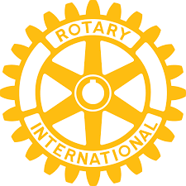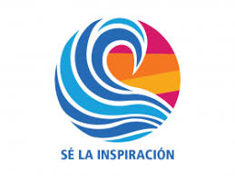

NOTA DE PRENSA
El presidente de Rotary International visita España para participar, bajo el marco de los Retos de la salud Global, en el acto homenaje a Carlos Canseco diseñador del programa Rotario de Vacunación contra la Polio y a su inspirador, el alicantino Francisco Javier Balmis, director de la “Expedición filantrópica de la vacuna”

Madrid – Alicante, 26 de abril de 2019.- El presidente de Rotary International, Barry Rassin, visita oficialmente España para mantener contacto con los tres distritos españoles y con los jóvenes del Rotaract. El acto principal se desarrollará en Alicante, en la Semana Mundial de la Inmunización. Una de las áreas de trabajo de todos los rotarios del mundo.
El acto principal tendrá lugar el martes 30 de abril, a las 20,00 horas en el Salón de Actos. Aulario II, de la Universidad de Alicante. Dicho acto viene dado por la profunda preocupación de Rotary por la salud global con ocasión de homenajear las figuras de Carlos Canseco, inspirador del programa Rotario contra la Polio y a su inspirador, el alicantino Francisco Javier Balmis, , director de la “Expedición filantrópica de la vacuna”, en el bicentenario de su muerte.
En el acto estará presente el Molt. Hble. Presidente de la Generalitat Valenciana junto a autoridades académicas y municipales.
Contará con las intervenciones de Pedro-Luis Alonso, OMS (Organización Mundial de la Salud), quien ofrecerá una conferencia sobre “Los Retos de la Salud Global”.
El presidente de Rotary International, Barry Rassin, hablará de la necesidad de mantener y aumentar los Planes de Vacunación en todo el mundo.

Se adjunta dossier del acto y sus protagonistas
Dada la apretada agenda de la visita del Presidente Internacional de Rotary, se concederán entrevistas por riguroso orden de petición a:

Armando Pomar
Comunicación
Rotary en España
Tef.- 616948483

Para más información
Luis Ramos
Rotary Club Alicante
626623537

